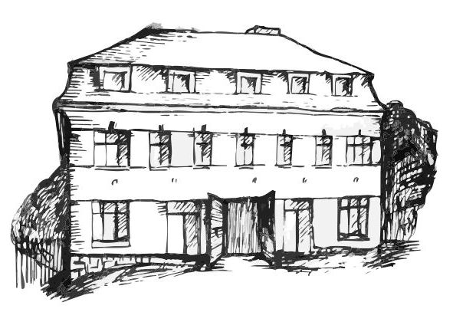 | Stacionář sv. Anežky České  pro seniory  Farní charita Beroun  Dům Charity, Cajthamlova 169, 266 01 Beroun | 
program
12. srpna – 16. SRPNA 2013

pondělí 12. 8. • 10,00 h – cvičení s masážními míčky
• 10,30 h – procvičování kognitivních funkcí (paměť, soustředěnost, řeč – slovní zásoba, logické myšlení, vizuálně-prostorová orientace)
• 11,30 h – co je nového, čtení tisku, křížovka
• 13,30 h – výroba dárků pro děti
úterý 13. 8. • 10,00 h – jednoduché cvičení na židlích
• 10,30 h – dokončení dárků pro děti, Bingo
• 11,30 h – co je nového, čtení tisku, křížovka
• 14,30 h – Zpívání s panem Petrem Hukem a jeho rodinou
středa 14. 8. • 10,00 h – cvičení s masážními míčky
• 10,30 h – hrátky s jemnou motorikou (13. 8. Den leváků)
• 11,30 h – co je nového, čtení tisku, křížovka
• 13,30 h – výlet
• 13,30 h – výroba prostírání
čtvrtek 15. 8. • 10,00 h – jednoduché cvičení na židlích
• 10,30 h – promítání filmu
• 11,30 h – co je nového, čtení tisku, křížovka
• 13,30 h – angličtina
• 14,00 h – pečení na kavárničku
pátek 16. 8. • 10,00 h – cvičení s masážními míčky
• 10,30 h – společenské hry
• 11,30 h – co je nového, čtení tisku, křížovka
• 13,30 h – „Sladká kavárnička“ (příjemné posezení u šálku kávy či čaje)
Tučně zvýrazněné akce jsou pro seniorskou veřejnost zdarma. Prosíme, potvrďte účast telefonicky (313 030 432), kapacita je omezená. Děkujeme za pochopení.

